Информация по вопросу 3
"О взаимодействии с бизнес сообществом при проведении
оценки регулирующего воздействия и экспертизы в 2025 году"

Оценка регулирующего воздействия является основой регуляторной политики, позволяет оценить социально-экономические последствия предлагаемого или уже действующего правового регулирования.
При этом активное взаимодействие с бизнесом позволяет исключить избыточные административные барьеры и другие ограничения при осуществлении предпринимательской и иной экономической деятельности, а также необоснованные расходы как для бизнеса, так и для городского бюджета.

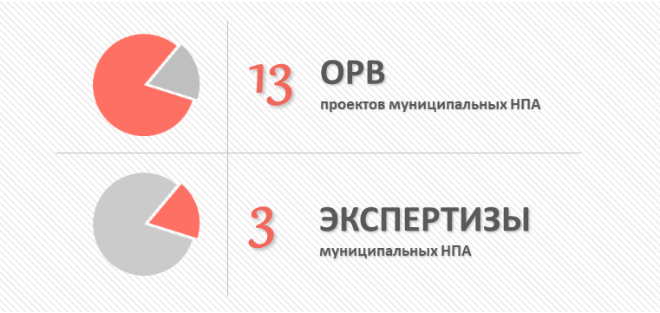За 2025 год проведена оценка регулирующего воздействия (ОРВ) 13 проектов муниципальных нормативных правовых актов (НПА), затрагивающих вопросы осуществления предпринимательской деятельности, экспертиза 3 действующих муниципальных НПА.
Департаментом экономического развития администрации города выдано 18 заключений, из них 16 – положительные и 2 – отрицательные о наличии положений, которые вводят избыточные обязанности, запреты и ограничения для субъектов предпринимательства или способствуют их введению.
Замечания уполномоченного органа устранены, в проектах муниципальных НПА исключены указанные положения.
На сегодняшний день действует 23 соглашения администрации города
с представителями предпринимательского, делового и научного сообщества,
в том числе с Уполномоченным по защите прав предпринимателей в Югре.
Открытой площадкой для взаимодействия остается Портал проектов НПА ХМАО-Югры https://regulation.admhmao.ru/, где каждый может выразить свое мнение и оставить отзыв в отношении того или иного правового акта.
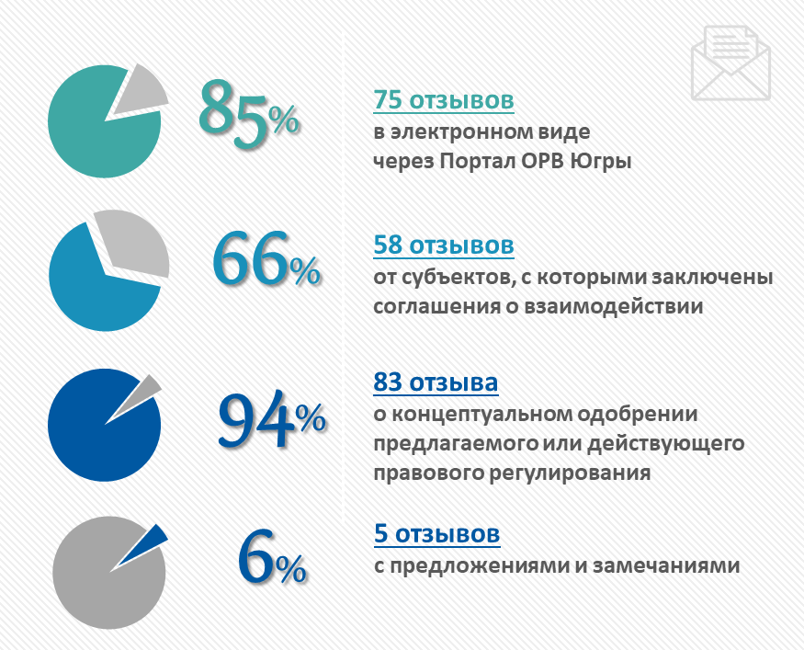При проведении публичных консультаций по ОРВ и экспертизе
в 2025 году от представителей бизнеса и научного сообщества поступило 88 отзывов, из них:
Поступившие отзывы содержат 39 предложений и замечаний к проектам. Все предложения рассмотрены, из них 2 – учтены полностью, 2 – учтены частично, в отношении остальных – разработчиками направлены обоснованные ответы о результатах их отклонения с разъяснением причин.
В том числе по поступившим отзывам в отношении 1 проекта муниципального НПА проведена процедура урегулирования разногласий,
в результате чего большинством голосов принято решение о поддержке предлагаемого правового акта.

В целях повышения активности бизнес-сообщества при проведении
ОРВ и экспертизы распоряжением администрации города от 17.12.2024
№944-р утвержден план мероприятий по развитию ОРВ и экспертизы
в администрации города Нижневартовска на 2025 год. Исполнение плана составляет 100% (15 мероприятий).
Также в отчетном периоде проведено 5 мероприятий, направленных
на развитие института ОРВ, в том числе в целях информирования субъектов предпринимательской деятельности об участии в ОРВ.

Кроме того, в 2025 году город Нижневартовск отмечен Депэкономики Югры в "лучших практиках" проведения ОРВ (1 положительное заключение
об ОРВ).

Таким образом, эффективность института ОРВ зависит от вовлеченности обеих сторон: администрации города и бизнеса. Отрытый диалог позволяет принимать решения, направленные на создание благоприятного инвестиционного климата и развитие предпринимательства.

Информация об ОРВ размещена в открытом доступе в сети Интернет:

- официальный сайт органов местного самоуправления города Нижневартовска | https://www.n-vartovsk.ru/inf/orv/
- Портал проектов нормативных правовых актов Ханты-Мансийского автономного округа – Югры | http://regulation.admhmao.ru/
- ВКонтакте | https://vk.com/business_nv86

Заключения об ОРВ проектов постановлений администрации города: - "Об утверждении Порядка предоставления субсидии из бюджета города Нижневартовска на финансовое обеспечение затрат по благоустройству территорий, прилегающих к многоквартирным домам, управляющих организаций, товариществ собственников жилья, жилищных кооперативов или иных специализированных потребительских кооперативов, осуществляющих управление многоквартирными домами, расположенными на территории города Нижневартовска, в соответствии со статьями 161, 163 Жилищного кодекса Российской Федерации"; - "Об утверждении Порядка предоставления субсидии из бюджета города на финансовое обеспечение затрат, связанных с оказанием дополнительной помощи при возникновении неотложной необходимости в проведении капитального ремонта общего имущества в многоквартирных домах"
Проект решения Думы города Нижневартовска "О внесении изменений в решение Думы города Нижневартовска от 27.11.2015 №913 "О Методике расчета арендной платы за муниципальное имущество"

